**Анализ проведения предметной недели**

**по математике в школе.**

На основании планирования работы ШМО учителей математики на 2018 – 2019 учебный год с 10.12. 18. по 15.12.19. в школе была проведена предметная неделя по математике.

Цель: **Привлечь внимание обучающихся к предмету «Математика».**

**Задачи:**

1) Дать возможность почувствовать и ощутить всем ученикам интерес к предмету, через коллективное дело.

2) Дать возможность не только одарённым детям проявить себя, но и слабоуспевающим.

3) Развивать сотрудничество и взаимопонимание в классном коллективе.

**Механизмы реализации проекта:**

1) Планирование мероприятия (совет школы и МО учителей математики ).

2) Сбор материала (ученики по классам и подбор олимпиадных заданий-учителя математики).

3) Смотр тетрадей по математике(совет школы).

4) Положение о проведении конкурса стенгазет.

**Инструментарий:**

1) Книги.

2) Бумага и краски, фламастеры.

3) Знания, полученные в процессе обучения.

4) Мультимедийные устройства.

5) Результирующие таблицы классных результатов и индивидуальных достижений.

6) Общешкольная линейка по окончании недели математики.

**Ожидаемый результат:**

·Выставка газет.

·Выявление наиболее сильных ребят, для последующего участия в районной и областной олимпиадах по математике.

·Объявить благодарность по школе за самые аккуратные тетради по математике.

·Объявить благодарность по школе победителям конкурсов, активным участникам.

·Совет школы зачисляет баллы за участие в мероприятиях по математике в таблицу результативности по классам

Одним из путей повышения интереса к изучению математики является хорошо организованная внеклассная работа. Она углубляет знания, расширяет кругозор, развивает творческие способности, интеллект учащихся, стимулирует их активность, поскольку может быть максимально приближена к интересам и возможностям ученика.

Особое место в системе внеклассной работы по математике занимает предметная неделя.

Неделя математики проводится с целью развития познавательного интереса, индивидуальных, творческих и интеллектуальных способностей учащихся.

**Основные задачи:**

- создать условия для проявления и дальнейшего развития индивидуальных творческих и интеллектуальных способностей каждого ученика;

- организовать плодотворное сотрудничество при взаимном уважении друг к другу участников совместной деятельности;

- поддержать у детей состояние активной заинтересованности в овладении новыми, более глубокими знаниями по математике.

**Цель и содержание** **предметной недели.**Мероприятия предметной недели должны быть актуальны, то есть направленными на решение задач, поставленных перед участниками недели (педагогами и учащимися); содержать интересную информацию и эмоционально окрашенную деятельность, обеспечивающие активное восприятие происходящего; учитывать возраст, интересы, потребности учащихся; способствовать сплочению школьного коллектива, воспитывать чувство гордости за свою школу.

Содержание мероприятий должно соответствовать формам их проведения. Подготовительный период не должен быть слишком длительным. При этом важно, чтобы затраченное педагогами и учащимися время было потрачено эффективно, а активность и самоуправление, самоорганизация учащихся были бы на максимально возможном уровне. Учащиеся должны испытывать удовлетворенность проведенными мероприятиями.

Должна четко просматриваться культура проведения каждого мероприятия: последовательность, культура поведения учащихся, их самостоятельность и инициатива. Ожидаемые результаты: укрепление каждым учеником веры в свои силы, уверенности в своих способностях и возможностях; развитие коммуникативных качеств личности: взаимного уважения, толерантности, доброжелательности, доверия, умение сотрудничать и в то же время инициативности, навыков делового общения; развитие осознанных мотивов учения, побуждающих учащихся к активной познавательной деятельности.

***План проведения предметной Недели:***

|  |  |
| --- | --- |
| **День недели** | **Мероприятия** |
| **Понедельник** | Открытие предметной недели  Выпуск школьной газеты |
| **Вторник** | Интеллектуальная игра «Счастливый случай», 6-7 класс  Выпуск классных газет  Заседание клуба «Любители кроссвордов». |
| **Среда** | "Авторалли по городам Математики" для учащихся 5-7 кл.  Математический турнир «Математика-гимнастика ума»  8-9 класс |
| **Четверг** | Мероприятие по математике для учащихся  7- 8 классов "Последний герой"  Интеллектуальный конкурс "Самый умный математик"  для учащихся 10-11 классов. |
| **Пятница** | Математический КВН  Выпуск итоговой газеты. |

  Программа проведения предметной недели отразила различные формы и методы работы учебной деятельности: удачно сочетались индивидуальные и коллективные формы работ. Для активизации познавательной и мыслительной деятельности, формированию интереса к точным наукам для учащихся были проведены следующие мероприятия:

1. Учителями математики была выпущены стенгазеты, которые отразили познавательный материал о выдающихся математиках, ребусы и кроссворды, занимательные задачи по математике.

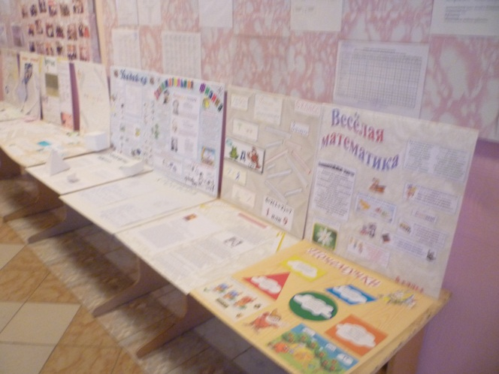 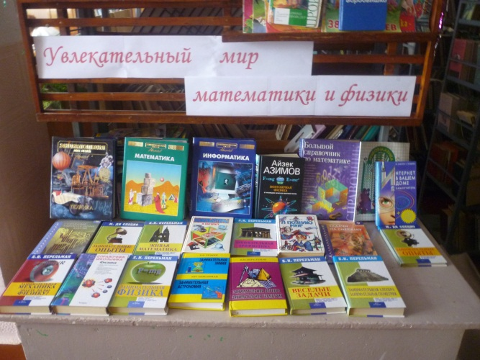

**2**. Учителем математики Тагировым Н.А. была подготовлена и проведена командная игра для учащихся 5-7 классов «Счастливый случай». Учитель подготовил увлекательное соревнование по математике между учащимися 6-7 классов. Игра проходила по станциям. Каждая станция – определенное соревнование по математике. Ребята с большим удовольствием приняли участие в данном мероприятии, каждый ученик мог попробовать свои силы в различных видах деятельности.

**3**. Для учащихся 8-11-х классов была проведена игра «самый умный математик». Учитель математики Курбанов М.М. совместно с учителем математики Тагировым Н.А. провели командное соревнование между учащимися. Проходила эта игра очень весело и интересно, ребята очень охотно принимали участие в данной игре. Целью данной игры была-выявить самого умного математика среди учащихся 8-11 классов. В финал игры вышли следующие учащиеся: Курбанова Нурият 8 кл, Магдиев Микаил, Магомедова Аминат оба 9 кл и Абдулаева Асият 11 класс. Игра определила победителя – Магомедову Аминат Мухтаровну, ученицу 9 класса.

**4**. Для учащихся 8 и 9 классов учителем математики Курбановым Магомедом М. была проведена командная игра «Математика –гимнастика ума», с целью в игровой форме проверить знания по предмету «Математики»; повысить интерес к предмету; развитие познавательного интереса, логического мышления, воспитание ответственности за общее дело; развитие внимательности, памяти, находчивости. Игра проходила в форме соревнования двух команд. Ребята в ходе всего мероприятия активно участвовали в конкурсах: «Математическая разминка», «Весёлое умножение», «Спортивная математика», «Блицтурнир», «Пантомима», «Грамотеи», «Глазомер». Учащиеся с интересом выполняли задания, демонстрируя при этом свои предметные знания и умения. Подобранный учителем материал к мероприятию соответствовал возрастным особенностям и уровню развития детей. Мероприятие способствовало повышению интереса учащихся к предмету.

**5.** В рамках предметной недели учителями были даны открытые уроки с применением ИКТ.   
В этом учебном году, учителя математики, физики, информатики продолжили традицию проведения открытых уроков в рамках предметной недели. Все уроки были построены методически грамотно и носили развивающий характер. Каждый из присутствующих педагогов имел возможность почерпнуть для себя что-то новое и использовать это в дальнейшем на своих уроках.

Методическое объединение учителей математики и физики каждый год старается привнести в план проведения предметной недели что-то новое, необычное, такое, что ещё больше заинтересовало бы ребят, сделало бы мероприятия в рамках недели познавательными и интересными.

В процессе проведения предметной недели учителям удалось создать необходимые условия для проявления и дальнейшего развития индивидуальных, творческих, интеллектуальных способностей каждого ученика, организовать сотрудничество между учениками и учителями.

Анализируя итоги проведения недели математики можно сделать следующие выводы:

* В проведении предметной недели приняли активное участие и проявили высокую творческую активность все учителя нашего МО. На всех открытых мероприятиях присутствовали представители администрации и коллеги-математики.
* Предметная неделя была грамотно спланирована и тщательно подготовлена, что свидетельствует о хорошей постановке внеклассной работы по математике.
* В проведении предметной недели было вовлечено большое количество учащихся. Все проведённые мероприятия вызвали живой интерес у учащихся и способствовали повышению интереса к предмету.

Таким образом, можно сделать вывод, что цели предметной недели достигнуты.

**Рекомендации:**

▪  создать методическую копилку, включающую в себя разработки мероприятий, проведённых в течение недели;

▪  разместить материалы недели на школьном сайте.

▪  выразить благодарность учителям математики: Курбанову М.М и Тагирову Н.А. принявшим активное участие в проведении недели.

**Руководитель ШМО учителей математики, физики и информатики            /Магомедов Мухтар М./**

**17.12.2018год**